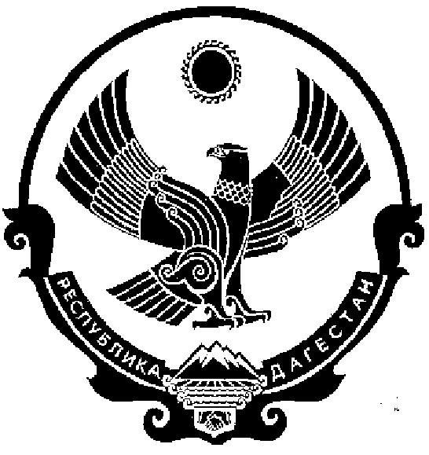
СОБРАНИЕ ДЕПУТАТОВ МУНИЦИПАЛЬНОГО РАЙОНА «КИЗИЛЮРТОВСКИЙ РАЙОН»
368120, Российская Федерация Республика Дагестан г. Кизилюрт ул. Гагарина 52 «а».
28.10.2021 № 10/03-07 РС

Кизилюртовская Межрайонная
Прокуратура РД
Межрайонному прокурору
старшему советнику юстиции
А.Ш. Нурмагомедову

Решением Собрания депутатов МР «Кизилюртовксий район» досрочно прекращены полномочия депутата Собрания депутатов МР «Кизилюртовский район» Гаджиева М.С.

Приложения:

1) Копия решения Собрания депутатов МР «Кизилюртовский район»
2) Заявление Гаджиева М.С.

С Уважением!

Председатель Собрания Депутатов
МР «Кизилюртовский район» А.М. Магомедов

